3. Видеовыход.
Итак, вторая часть мерлезонского балета. Видеовыход.
Многие жалуются на низкое качество изображения на телеэкране. Чтобы возродить убитую надежду на качественный просмотр фильмов скажу - видеокарта не причем. А "причем" - общий провод компьютера и телевизора. Как известно, для подключения к сети питания компьютера используется евровилка с заземляющими контактами. Эти контакты электрически соединены с корпусом компьютера и общим проводом. По всем нормам компьютер, чтобы не быть источником электромагнитных помех, обязан быть заземлен. Во многих домах сейчас делают проводку с заземлением, и компьютер, будучи включен в сеть, оказывается заземленным. Телевизор же сделан проще и у него нет специального контакта для заземления. Оба устройства - и телевизор и компьютер, имеют импульсные источники питания, которые, в свою очередь, имеют входные фильтры, построенные примерно по такой схеме:
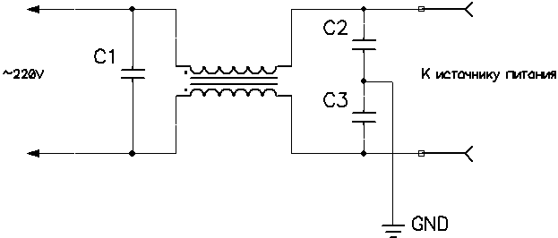
Конденсаторы C2C3 образуют емкостный делитель сетевого напряжения, и поэтому у телевизора на общем проводе болтается примерно половина сетевого напряжения. Да к тому же, в средней точке собирается весь электронный мусор телевизора. Если видеовыход компьютера присоединить к видеовходу телевизора, то по общему проводу потечет переменный ток от средней точки емкостного делителя напряжения, который образуют конденсаторы входного фильтра. Этот ток весьма невелик, но его с лихвой хватает, чтобы бесповоротно испортить картинку и настроение человеку, который уже приготовился смотреть свой MPEG4 или DVD на большом экране. Спектр этой помехи (к слову, называется она продольной) весьма широк - это и 50 герц сети с ее гармониками, и 16 килогерц блока питания, и даже помехи пейджинговой и сотовой связи. В общем, целый зоопарк :)
Как же избавиться от этой напасти? А выход только один - гальваническая развязка. Увы, опять придется взяться за паяльник. Только курочить карту теперь не придется. Нужно будет собрать одну несложную схему. Есть такая компания, Hewlett Packard. Замечательная, надо сказать, компания. Выпускает эта компания быстрые малошумящие оптроны, которые вполне подходят для целей гальванической развязки видеосигналов. Называются оптроны HCNW136 и 6N136. Эти устройства вполне можно приобрести по сходной цене. 6N136 дешевле (порядка 30 рублей), но частотные параметры несколько хуже, чем у HCNW136, которые стоят около 70 рублей. Дороговато, конечно, но что делать. За основу устройства взята тестовая схема из даташита на оптроны. Я ее доработал для практического применения - обеспечил устойчивую работу на емкостную нагрузку, сделал выходное сопротивление 75 Ом и немного улучшил линейность. Получилось устройство, способное развязывать видеосигнал с частотной полосой от 20 Гц до 10 МГц, отношение сигнал/шум около 55 dB, линейность лучше 2% - в общем, то, что нам надо. Обошлось все это удовольствие мне, включая все детали и материалы около 350 рублей, но дело стоит того. Это устройство подходит не только для видеокарт Radeon, но и для любой другой карты, и вообще для любой видеоаппаратуры, и может пригодиться всегда.
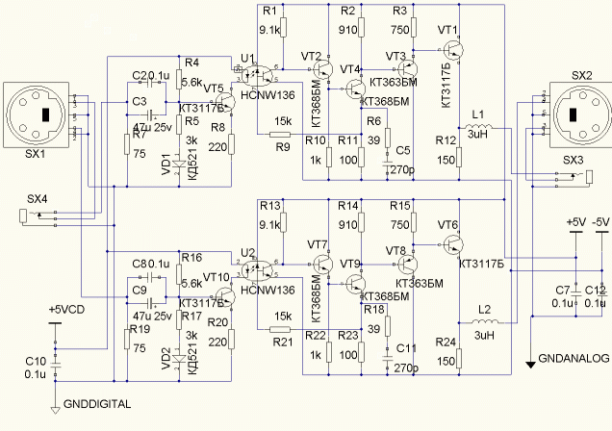
Рис.1 Схема устройства гальванической развязки видеосигнала.
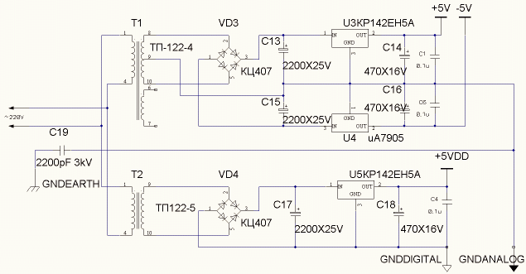
Рис.2 Схема блока питания
Небольшие замечания к схеме. Все транзисторы отечественного производства. При отсутствии транзисторов КТ363БМ их можно заменить на КТ345В. На худой конец, если не найдете таких транзисторов, можно поставить КТ315 вместо КТ368 и КТ361 вместо КТ363. Правда, ухудшится соотношение сигнал/шум. Транзистор КТ3117 заменять другим не рекомендую, так как у него при высокой граничной частоте большой выходной ток. Для эстетов транзисторы КТ368БМ можно заменить на 2N3904, а КТ3117 на 2N2222. Все резисторы мощностью 0.125 Вт, исключая R12 и R24 - они мощностью 0.25 Вт. На выходные транзисторы можно приклеить небольшие алюминиевые пластинки в качестве радиаторов - они рассеивают около 200 мВт, что весьма немало для маломощного прибора. Схема состоит из 2 каналов, что обеспечивает ее универсальность. Верхний канал - яркостный или композитный, в зависимости от подключения внешнего источника, а нижний канал - цветовой. При подключении RCA разъема, вход S-VHS автоматически отключается. Так же и с выходом. Если нет необходимости в использовании S-VHS источников, то нижний канал можно исключить. Дроссели L1 и L2 необходимы, чтобы снизить влияние емкостной нагрузки на выходной каскад и предотвратить его самовозбуждение. Могут быть выполнены на ферритовом кольце М2000НН К10Х6Х2 тремя витками провода МГТФ (или любым другим проводом). Трансформаторы питания можно использовать любые другие с напряжением на вторичных обмотках 8~12 вольт переменного тока и током вторичных обмоток около 200 мА. Но желательно использовать трансформаторы с секционированием обмоток для меньшей емкостной связи между первичной и вторичной обмотками. Хочу обратить внимание на РАЗДЕЛЬНЫЕ источники питания - это принципиально. Конденсатор C19 служит для "дренажа" в земляной провод сети накопленных на общем проводе помех. Без него все уловленные общим проводом ВЧ помехи будут стекать по общему проводу сигнального кабеля и на изображении может быть муар. Припаивать конденсатор (на плате его нет) к общему проводу нужно как можно ближе к общей точке стабилизаторов питания выходной части. Если сеть выполнена без заземления и муар присутствует, то необходимо сделать емкостной делитель из 2 конденсаторов 2200 пф, среднюю точку которого соединить с общим проводом GNDANALOG, а концы - соответственно к сетевым проводам питания (к фазе и к 0) также как на вышеприведенной схеме фильтра конденсаторы С2 и С3. Правильно собранная схема в настройке не нуждается и работает сразу после включения.
Печатная плата выполнена на двустороннем стеклотекстолите, оборотная сторона служит в основном экраном и еще там есть три перемычки. Разводка не идеальна, конечно - уж больно неудобный корпус попался, и все место на плате заняли разъемы и блок питания. Но, по крайней мере, удалось добиться емкости между входом и выходом не более 25 пф. В принципе, если есть желание, то можно выполнить и одностороннюю разводку - работать будет, думаю, не хуже. Настоятельно рекомендую использовать стальной экранирующий корпус, особенно если рядом мощные источники ВЧ помех.
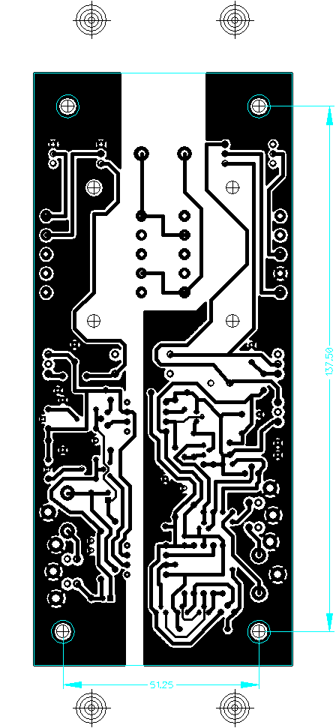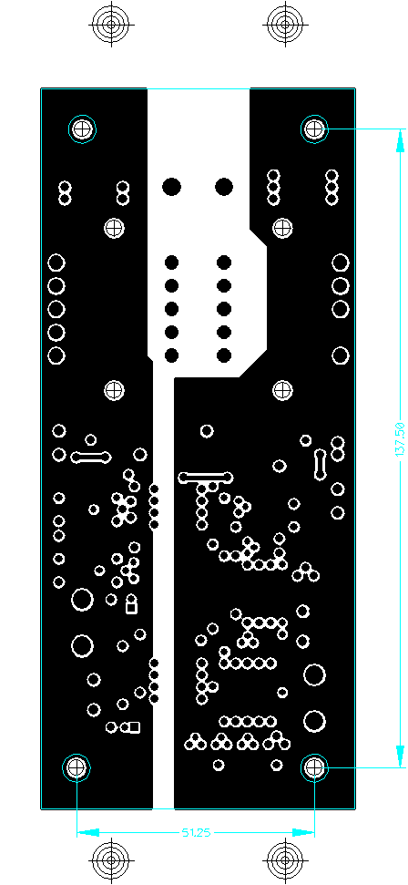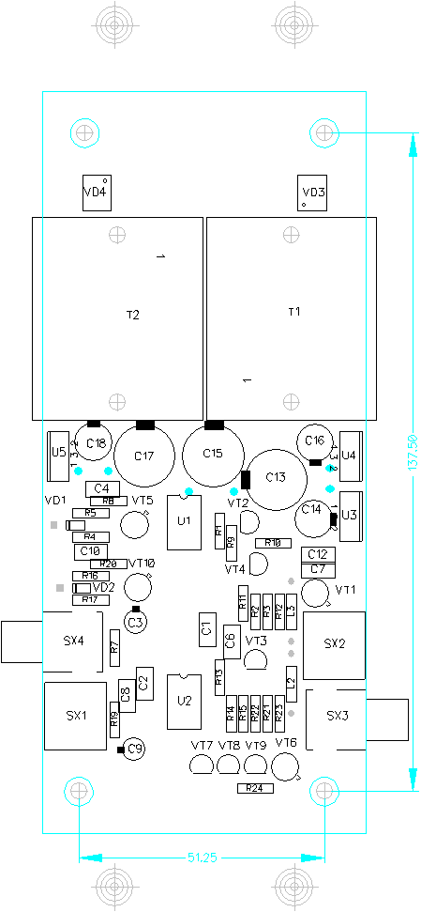
Первый рисунок ПП со стороны пайки, второй - со стороны компонентов, нижний - монтажная схема.
Из личных впечатлений могу сказать, что до использования данного устройства я никогда не подозревал, что мой телевизор может так хорошо показывать. Изображение было как нарисованное. Так что рекомендую.
В заключение хочу выразить надежду, что все, о чем я писал, найдет применение у пользователей или хотя бы поможет разобраться в особенностях видеокарты ATI Radeon 8500. Засим не прощаюсь - может, еще что-нибудь придумаю интересное с этой видеокартой, о чем обязуюсь написать если не статью, то, по крайней мере, в форум.

24 марта 2002 г. Алексей Петров

